1、
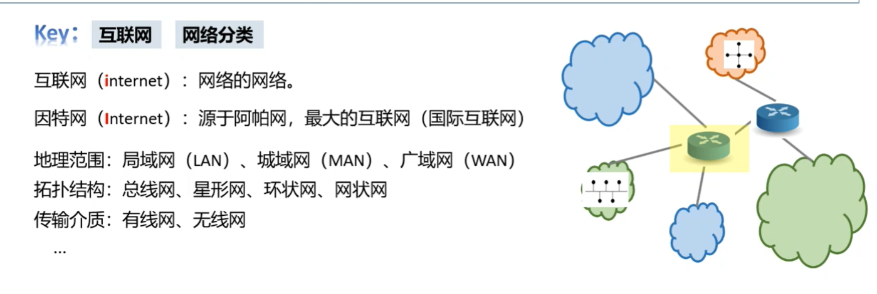
理解：
互联网就是连接不同网络的网络，这个网络可以是局域网、广域网、城域网等。是通过路由器来将这些网络连接起来的。
以太网只是局域网的一种，除此之外，局域网还有令牌环网等等。

3、

对广域网的理解：
①广域网内部可以有多个网段，而局域网内部是只有1个网段的。具有交换功能的交换机就是结点交换机，其可以进行“存储转发IP分组”，路由选择等，即“结点交换机”就可以当成是一个路由器，结点交换机可以连接多个网段。
②广域网就可以看成是由多个局域网组成的一个大规模的网络，将这个网络当成一个整体，我们可以对这个网络进行操作，如通过路由器将这个网络连接到Internet中。
③在广域网中，是通过“结点交换机”来连接不同的网段的，为什么是通过结点交换机，而不是通过路由器呢。既然是交换机，则它所连接的网络应该还是为一个网络的，我们通过普通的交换机可以组成一个局域网（只有一个网段），可以通过结点交换机组成一个广域网（有多个网段）。为了区分出路由器来连接不同的网络的功能，交换机用来搭建一个网络（局域网、广域网），所以广域网用的是结点交换机来连接。
④我们可以通过路由器来连接不同的网络，如将一个广域网与局域网相连接，将一个广域网接入到Internet中。
⑤广域网的工作层次牵涉到3层，即网络层、数据链路层、物理层，在广域网中传输IP分组，但是IP分组在底层是包装成数据帧来传输的。
⑥广域网所使用的数据链路层协议是PPP协议以及HDLC协议（大纲中删除了），PPP协议的工作原理以及其数据帧参考课本。

05、
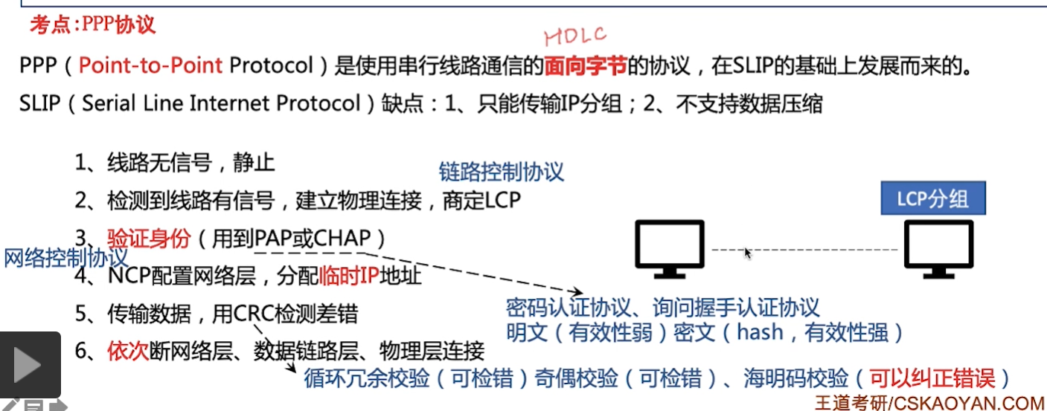
①当两台计算机想要使用点对点协议进行交流的时候（在广域网中的两台计算机），刚开始的时候这个线路是没有信号，是静止的。（在广域网中采用的不是广播的方式，而是分组交换的方式，是一对一的，一台计算机检测到线路上是静止的时候则表明此时没有别人发送数据给它）
②接下来一台主机发送信号，请求建立连接，此时这台主机检测到线路上有信号，于是发送应答，双方就建立连接。（建立物理层的连接）
③双方建立好了连接之后，双方会互相发送LCP分组商定所使用的“链路控制协议”。（建立数据链路层的连接）
④当两台主机达成协议之后就需要验证身份。
⑤当两台主机相互验证身份之后，我们就会使用一个网络控制协议NCP来配置网络层，同时给两台主机分配一个临时的IP地址。（建立网络层的连接）
⑥接下来，因为有了IP地址，因此主机之间就可以传输数据了，在我们的“PPP协议”中主要使用的是CRC循环冗余校验码来检验差错。
⑦当两台主机传输完数据之后，就会断开它们的连接，是按照从上到下的顺序来依次断开它们的连接的，即是依次断开网络层、数据链路层、物理层连接。

